2 Список оборудования
Для перехода в раздел нажмите пункт меню Администратор, затем нажмите пункт меню Оборудование.
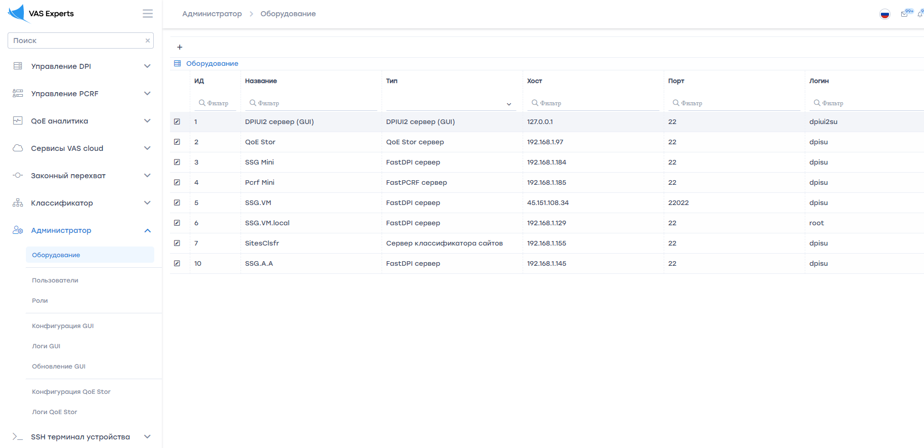
В данном разделе вы можете
- Добавить (подключить) новый сервер
- Отредактировать настройки подключения
- Удалить сервер из списка подключенных

